3ème dimanche ordinaire A
Matthieu 4, 12-23 Comme Jésus marchait au bord du lac de Galilée, il vit 2 frères
L’appel des disciples
(27/01/08)

Pour une animation de partage d’évangile avec les enfants :
Pour les tout petits : ils pourraient être assis dans le noir (la tête entre les genoux et les yeux fermés si on ne peut pas faire le noir). Puis la lumière arrive : un cierge ? Accompagné d’une parole ? (« Debout les morts ! »). Ensuite on peut les appeler par deux, en disant leur prénom, et ils se mettent en route…

Pour les plus grands : On pourrait jouer la scène de l’appel des disciples après avoir lu l’évangile. Ce serait bien si on a un grand tissu (papier) bleu pour figurer le lac. La barque peut être faite d’une table renversée posée sur le tissu, le filet peut être un morceau de voile à rideaux…On pourrait soigner certains détails : Jésus marche au bord du lac (le détail revient 2X dans l’évangile : comme pour insister sur la limite entre la vie et la mort ?) ; ce que dit Jésus aux 2 paires de frères est différent : la 2è fois il les appelle→ que dire ? (leurs noms par exemple?) ; ce que laissent les 2 paires de frères est différent. Penser à faire jouer le peuple : au début il est (assis disent plusieurs traductions) dans les ténèbres, ensuite…

On pourrait faire une partie de pêche pour commencer l’animation, avant de lire l’évangile : une bassine est là, emplie de morceaux de papier bleu déchiré. Les enfants reçoivent des cannes à pêche (bambous, ficelles + aimants*) et pêchent. Surprise : ils attrapent des photos de personnes ! (collées sur cartons +attaches-tout). Quand tout le monde a pêché une photo, on les regarde : ce sont des photos ordinaires dont certaines montrent des gens qu’on aide, soigne, accompagne…On en parle, on cherche à comprendre ce qu’on a pêché…puis on lit l’évangile.
Le désavantage de cette pêche c’est qu’on utilise une canne à pêche (or les frères laissent leurs filets) et qu’il n’y a pas d’eau. On pourrait donc utiliser un vrai bassin avec de l’eau et pas de canne à pêche. Il faut donc retrousser ses manches et se mouiller pour aller chercher ce qui est au fond…et on retire des galets où sont dessinés (au feutre) des personnes (sauf si quelqu’un trouve une idée pour rendre des photos imperméables et les faire couler au fond de l’eau…merci de nous envoyer le truc).
*on peut mettre des crochets à la place des aimants mais c’est moins sympa d’être pêché par un crochet que par un aimant !

On pourrait se lancer dans la géographie. Voici un lien vers une carte classique : http://www.catecatho.com/jesus/palestine.htm

Sinon, on pourrait « inventer » une carte, même si elle ne correspond pas à la « vraie » carte historique. On pourrait dessiner une carte imaginaire (style carte du Seigneur des Anneaux) ou faire un jardin japonais. Ce serait intéressant de se constituer une série d’étiquettes à compléter et à garder dans une boîte pour des activités futures : chaque fois qu’on rencontre des précisions de lieu dans un évangile, on ressort les étiquettes et on complète ce qui est déjà écrit dessus. Quand on rencontre de nouvelles indications géographiques, on peut faire des étiquettes nouvelles : par ex dimanche prochain, une étiquette montagne (à réutiliser le 2è dim de carême) ; au 1er dimanche de carême, une étiquette désert ; au 3è dim de carême, une étiquette Samarie ; au 5è dim de carême, une étiquette Béthanie,etc…Ces étiquettes peuvent être utilisées différemment : pour refaire une carte, pour indiquer le lieu d’une action mimée, jouée avec des marionnettes etc. Au fur et à mesure que les étiquettes se remplissent, les enfants peuvent voir apparaître des constantes : la montagne serait le lieu de…la mer, le lac, le lieu de…
→ voir ci-dessous petit jeu n°3

Petits jeux

- Mots croisés

1
2 |  |  |  |  |  |  |  |  |  | Verticalement,  trouve le mot qui désigne ceux qui écoutent, questionnent, apprennent, accompagnent
3
4
5
6
7
8
9

Horizontalement :
- Jésus en appelle…à la fois
- Jésus les appelle dans un pays qui est le carrefour des…
- Ils …leurs filets, leur barque, leur père
- Quand Jésus les appelle, il … au bord de l’eau
- Après les avoir appelés, Jésus …toute infirmité
- Pour qu’ils l’accompagnent, Jésus les…
- Jésus guérit toute infirmité dans le…
- Ils ont le même père
- Après Simon et André, Jésus appelle 2…frères

- Un poème…

Voici un poème écrit par un poète juste après la deuxième guerre mondiale.
Lis-le et vois…

Nous n’irons pas au but un par un mais par deux
Nous connaissant par deux nous nous connaîtrons tous
Nous nous aimerons tous et nos enfants riront
De la légende noire où pleure un solitaire
Paul Eluard

…te fait-il penser à quelque chose de l’évangile d’aujourd’hui ?

- Un peu de géographie : un ex de carte imaginaire, des étiquettes à découper…

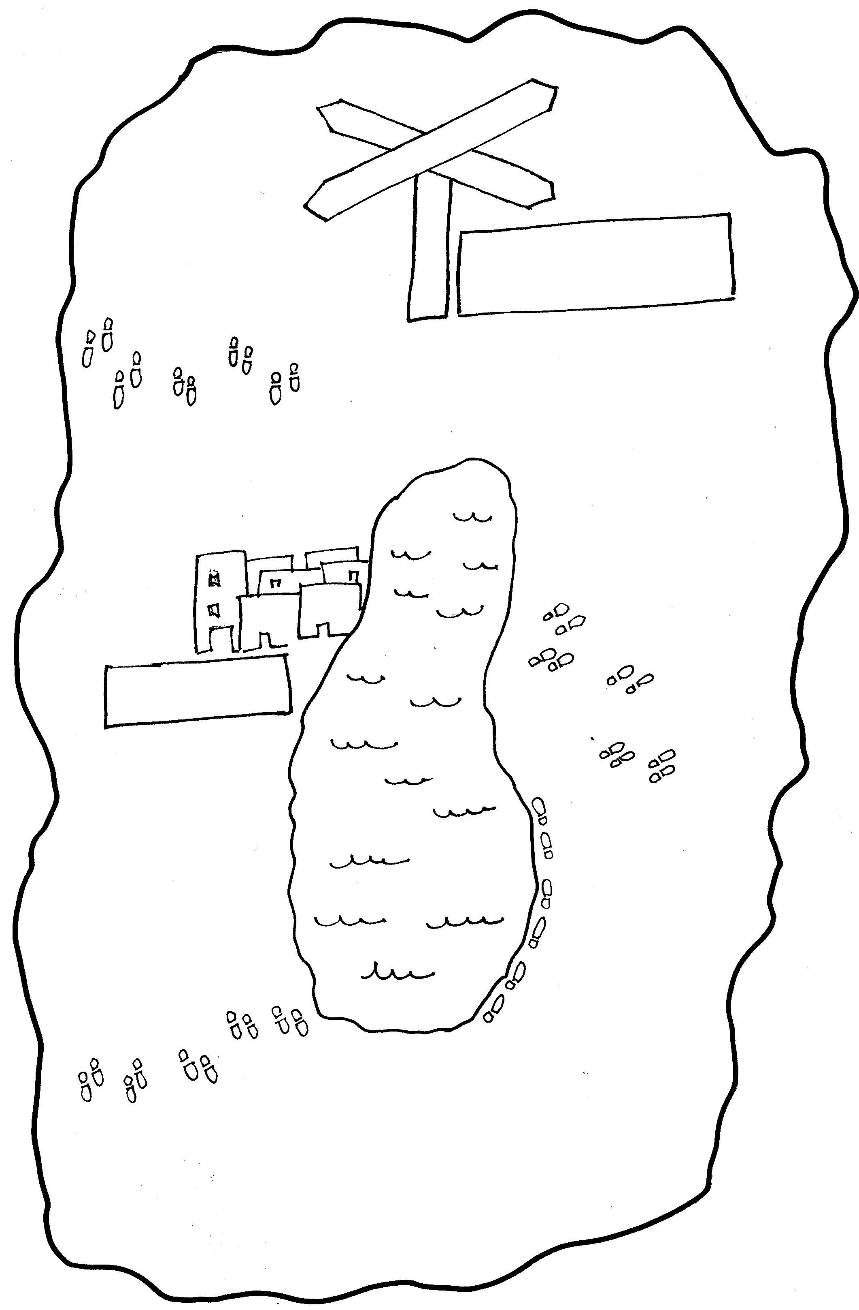

Galilée  carrefour des païens | c’est ici que Jésus… | Capharnaüm | c’est ici que Jésus…
le Jourdain | c’est ici que Jean Baptiste a…  c’est ici que Jésus a… | lac de Galilée | c’est ici que Jésus…
Nazareth | c’est ici que Jésus…

(Couper et plier selon pointillé). Evidemment, elles seront plus belles en couleur, plus grandes, avec un dessin-rappel dessus : eau, rivière, ville…

- Les choses changent

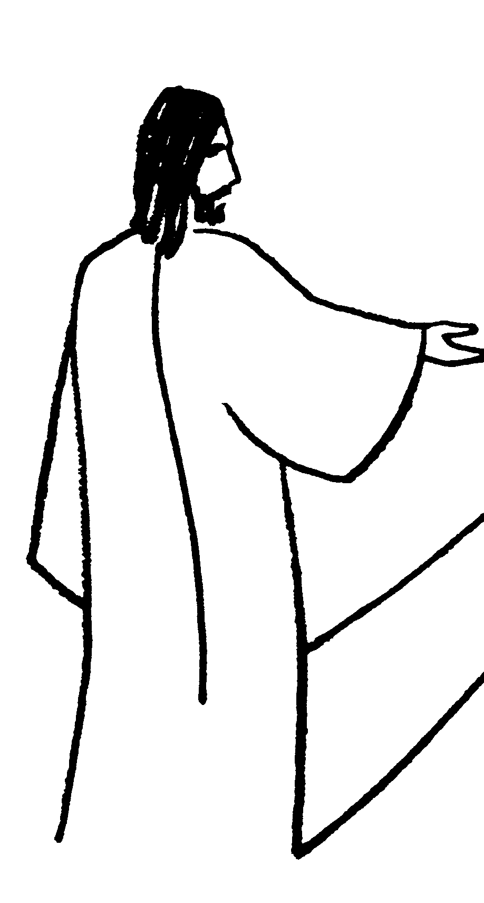  Convertissez-vous… | Au début de l’histoire,  Jésus p…

 | A la fin de l’histoire,  Jésus  p...  e...  p…  g…

Entre ces deux moments, que s’est-il passé

- « Pêcheurs d’hommes » ???

Qu’est-ce qui se passe quand on sort un poisson de l’eau ?



Qu’est-ce qui se passe quand on sort un homme de l’eau ?

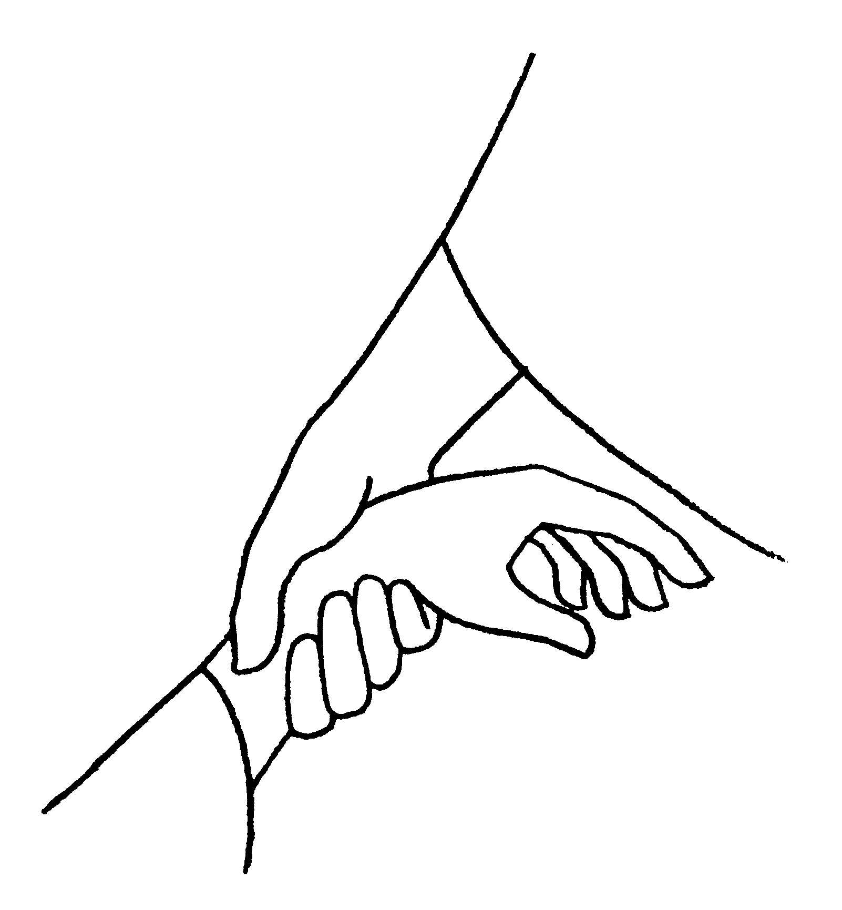

Trouve une phrase dans l’évangile d’aujourd’hui qui pourrait dire que Jésus sort des hommes de l’eau

Quand tu es noyé, débordé, submergé…avec quoi voudrais-tu que quelqu’un te (re)pêche ?

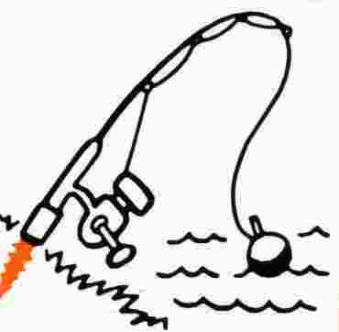
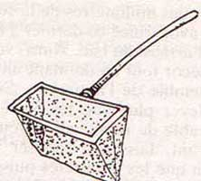
- Complète…

Que dit Jésus dans chacun des dessins ?
Dessine la personne qui manque dans un des dessins

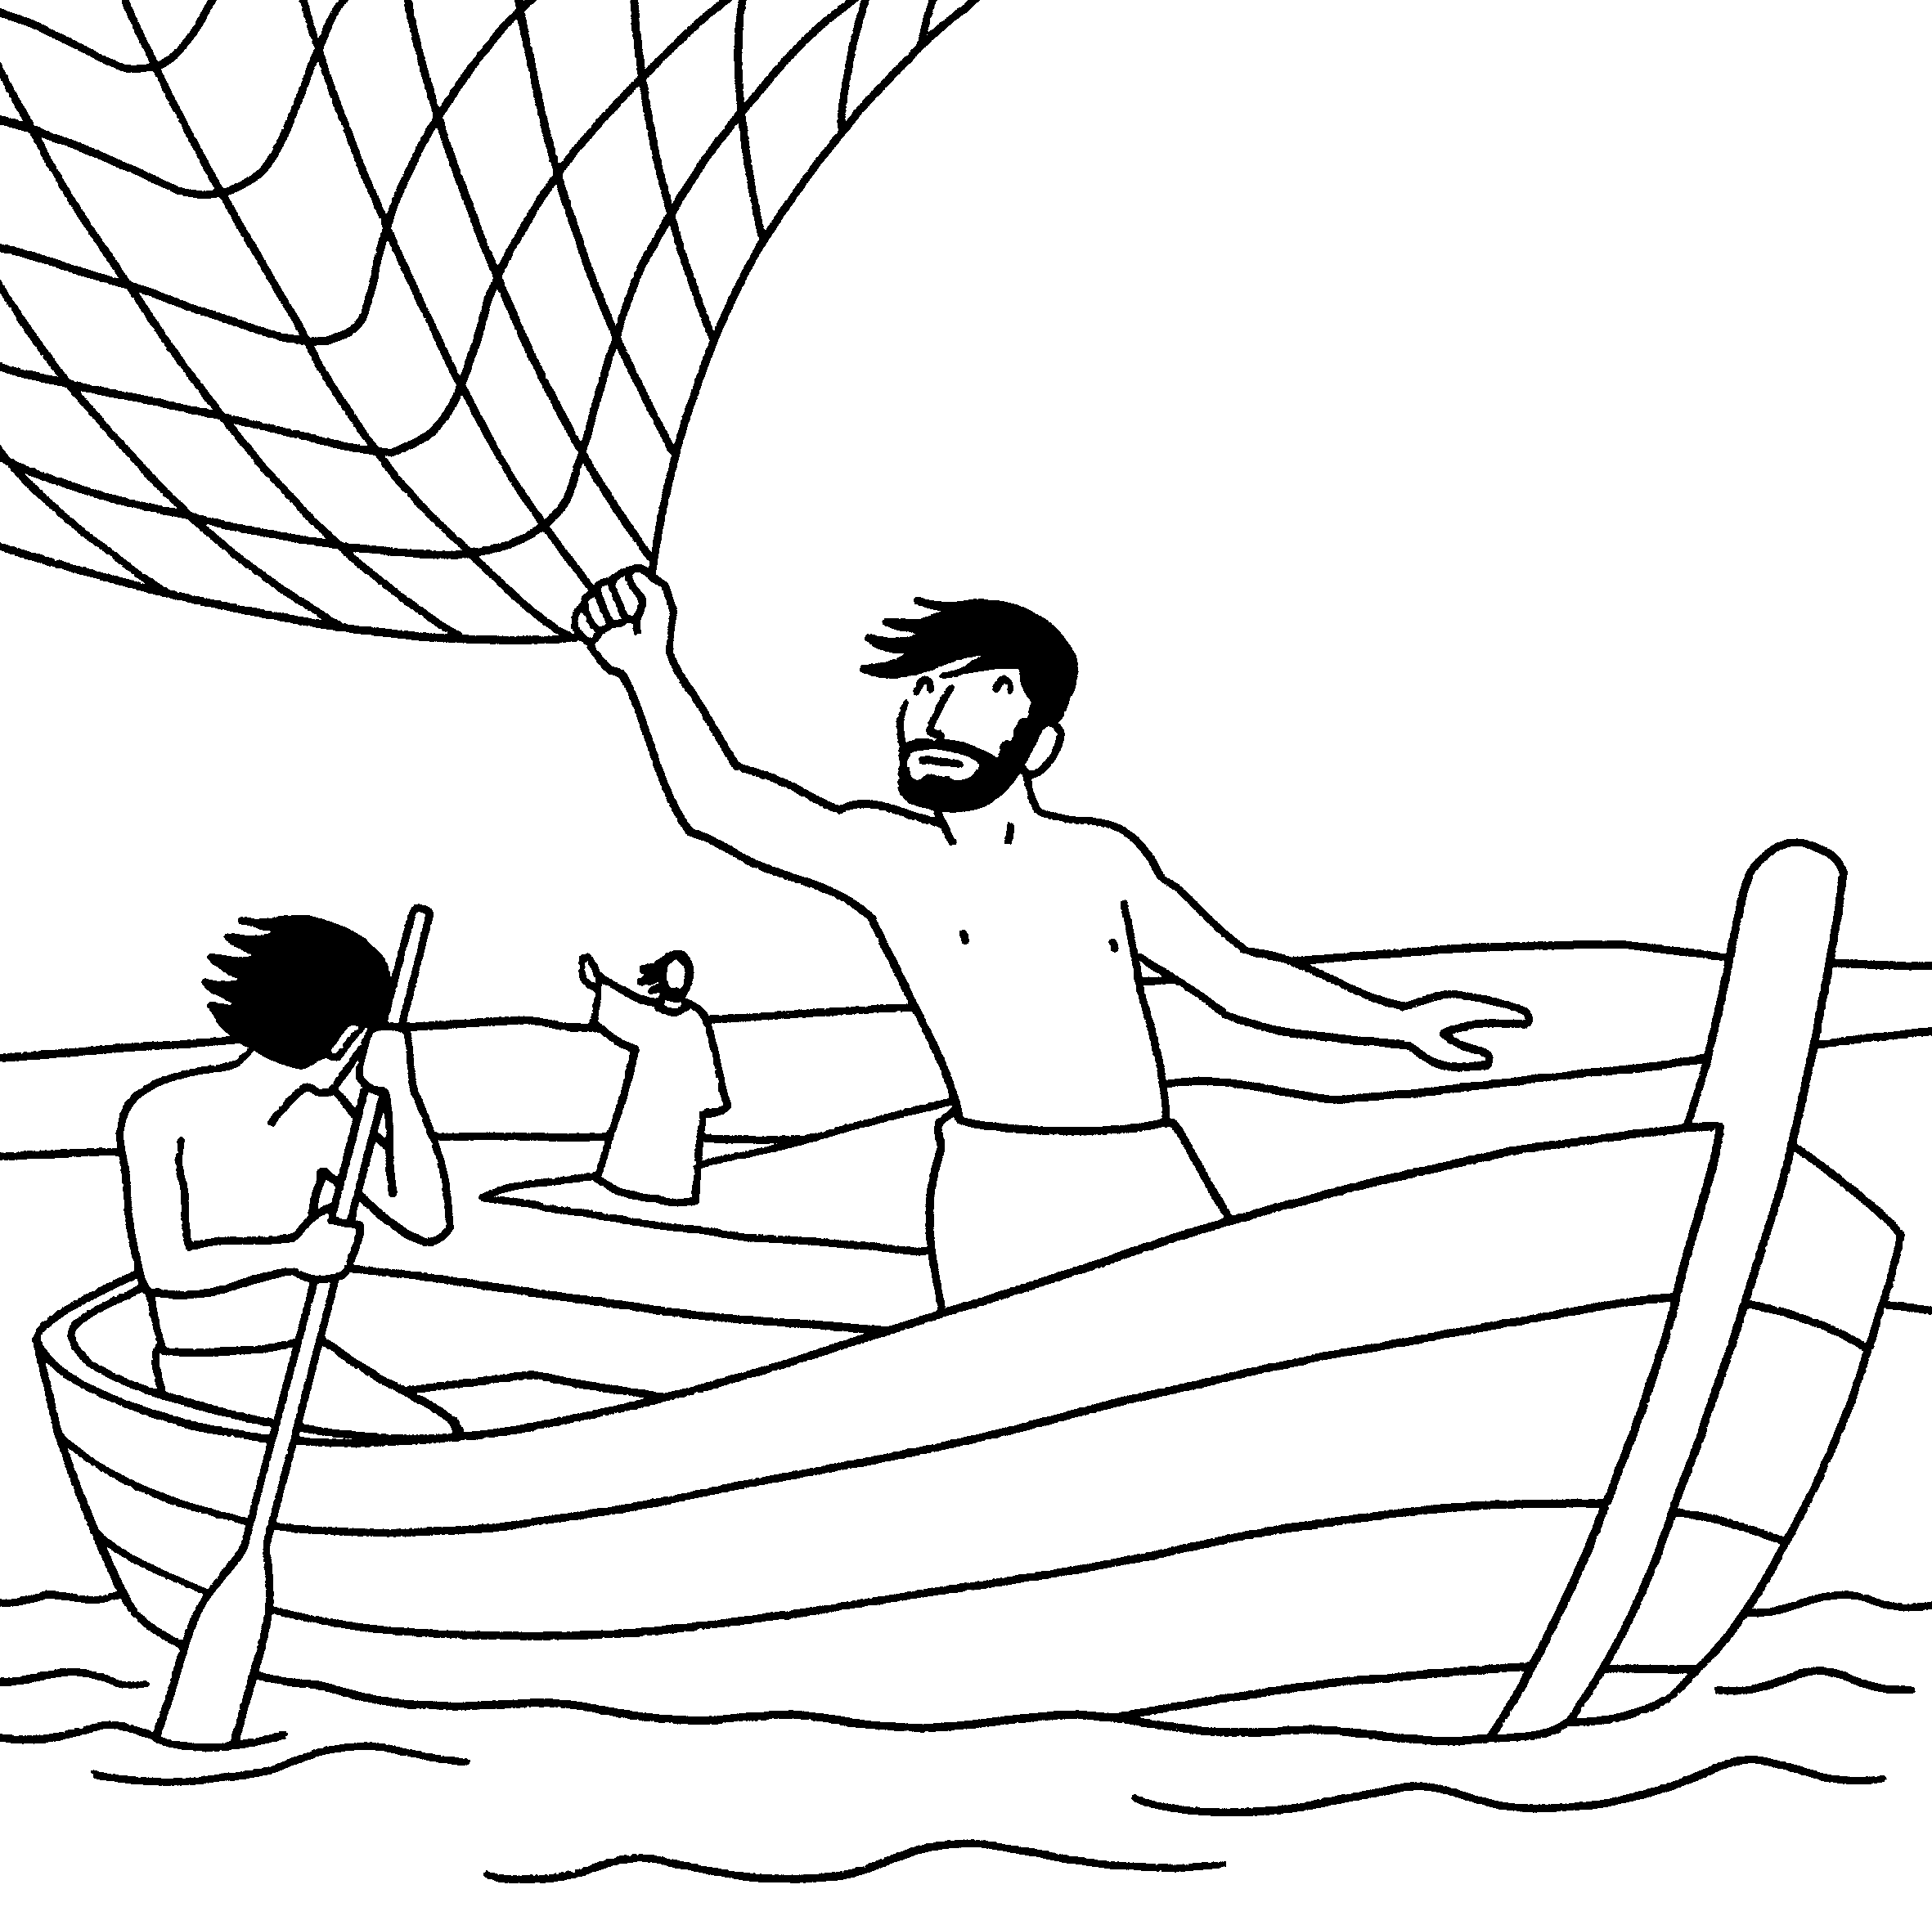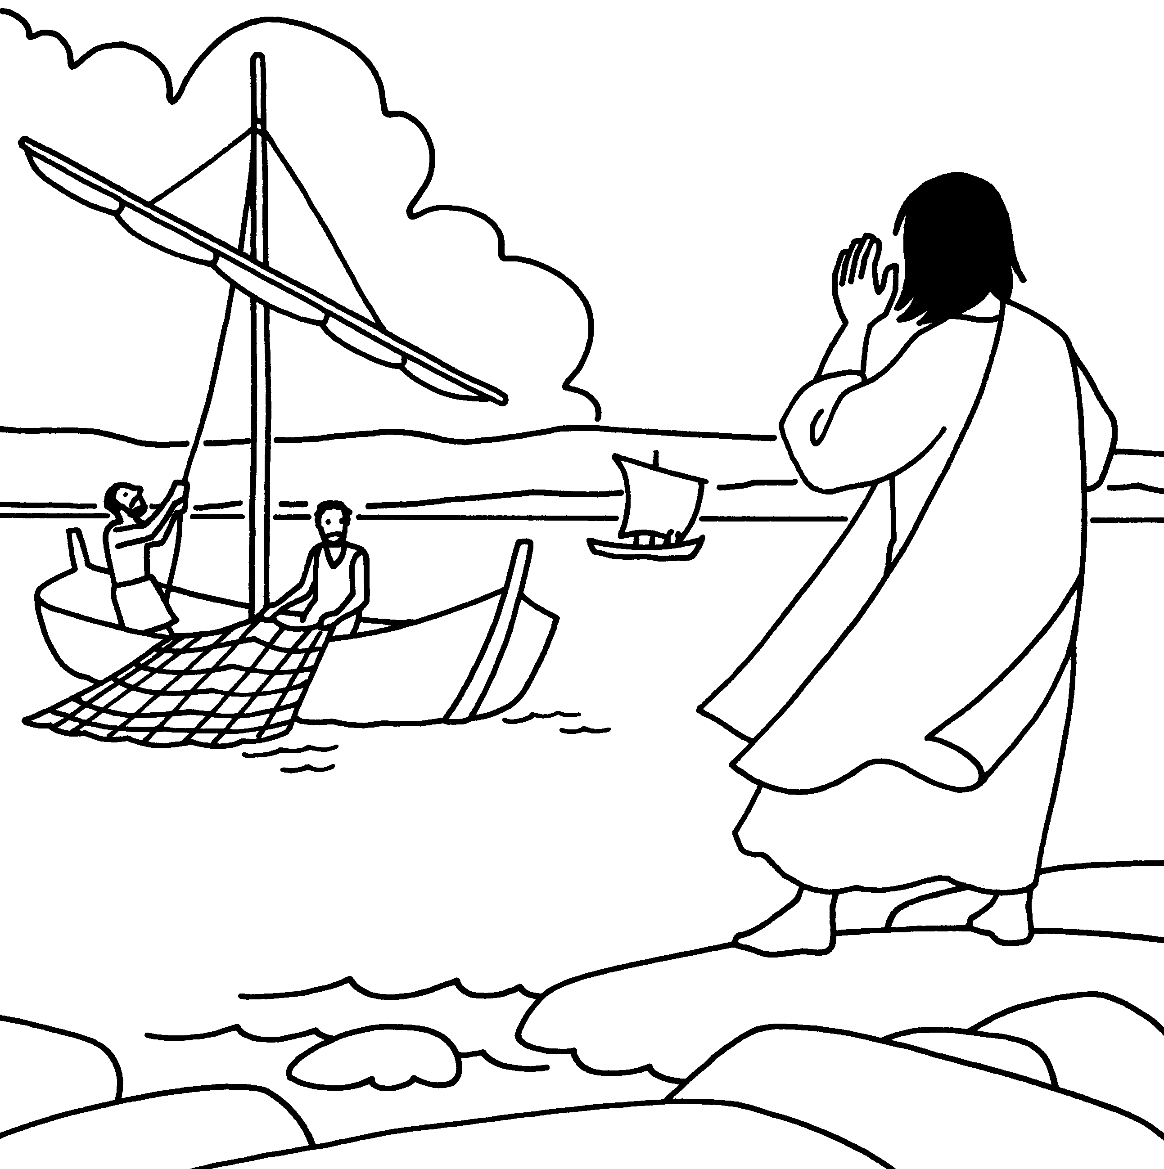

- Avant/ après

Trouve les phrases de l’évangile que tu pourrais écrire sous chacune de ces images.
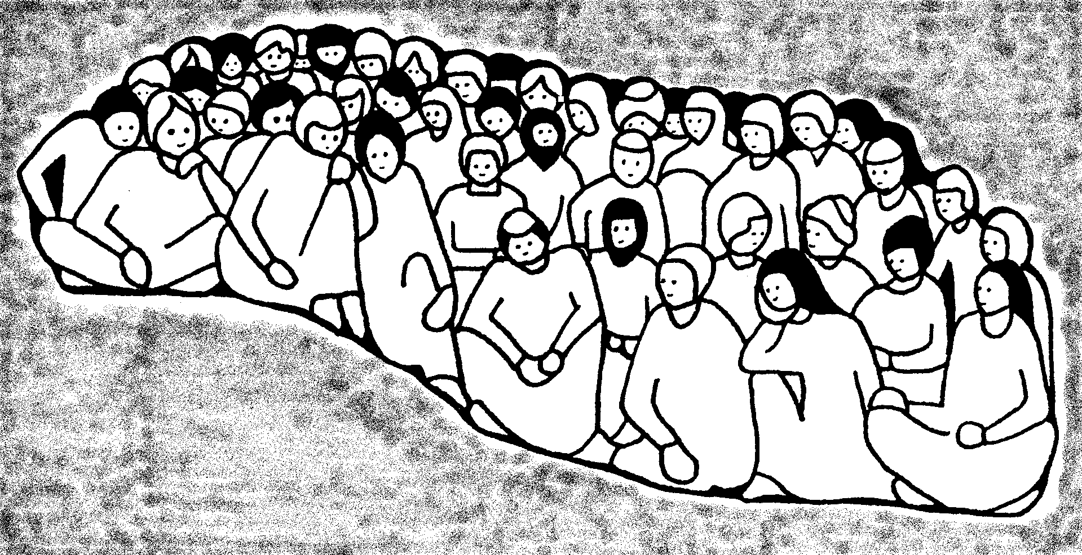
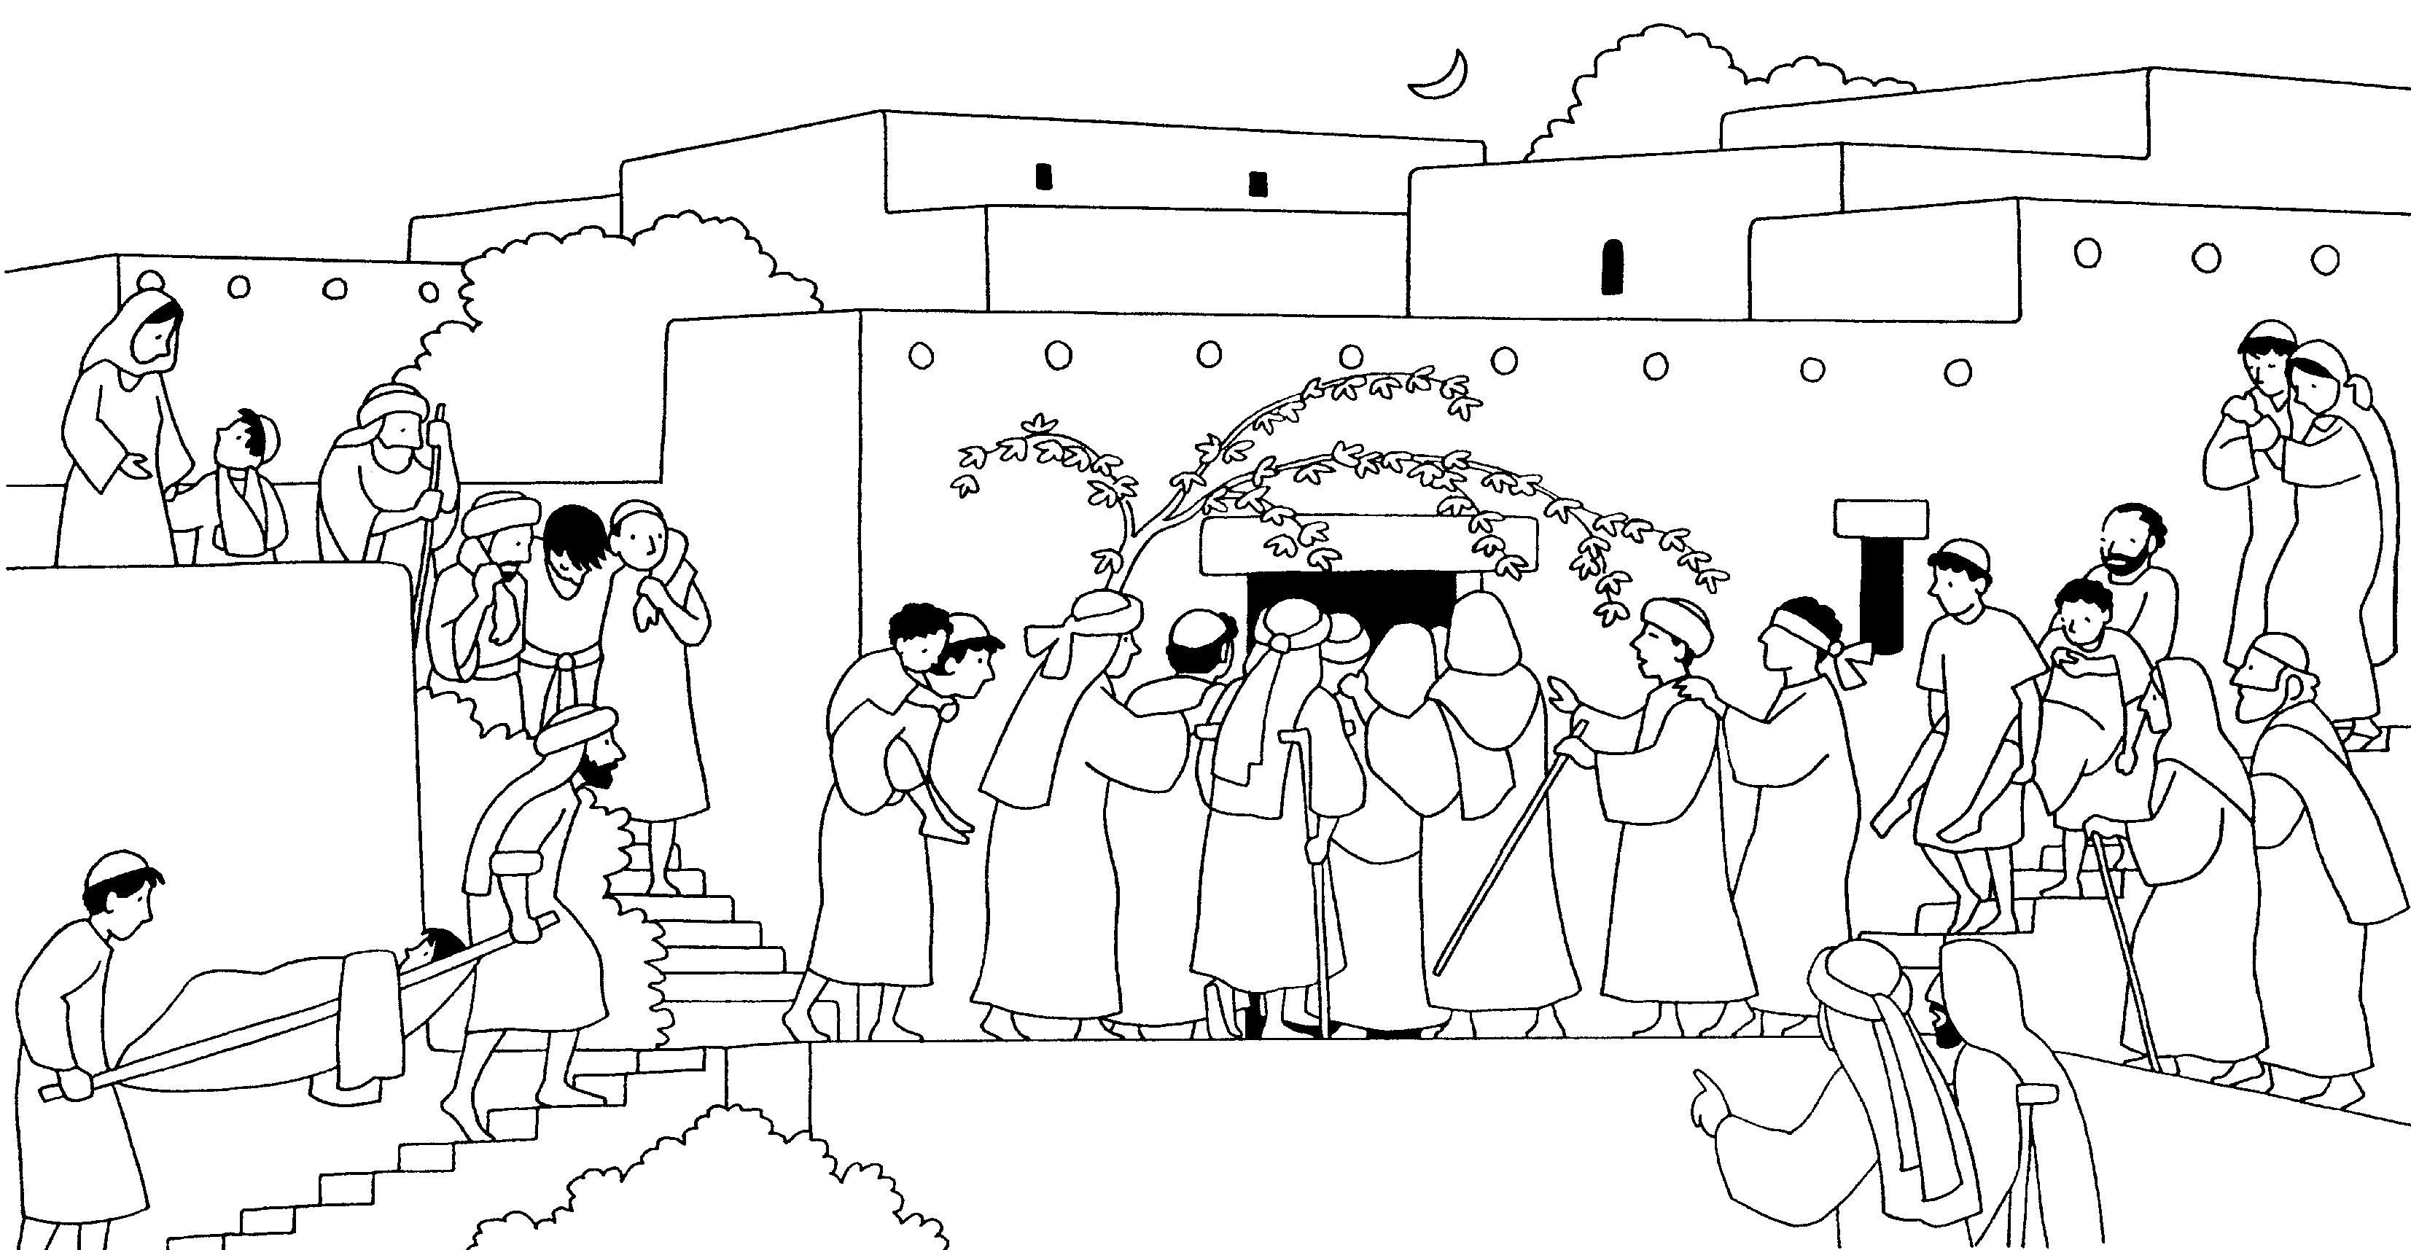

- Objets perdus ? à retrouver par étapes :

Dans cette histoire, tout le monde laisse quelque chose derrière lui :
Jésus quitte…….
Simon et André laissent…..
Jacques et Jean laissent………
Arme-toi de ta et cherche :
1ère étape :
Depuis quand Jésus habitait-il à Nazareth ?
Si tu ne le sais pas, cherche dans une Bible dans l’évangile de Matthieu au chapitre 2, versets 23 OU BIEN, relis l’évangile du dimanche de la Sainte-famille (le 30.12.2007).

2è étape :
Jésus va-t-il retrouver sa famille ?
Tu le sauras en cherchant dans une Bible dans l’évangile de Matthieu au chapitre 12, versets 49 et 50
3è étape :
Les disciples vont-ils retrouver des filets ? une barque ? un père ?
Tu le sauras en cherchant dans une Bible dans l’évangile de Matthieu aux chapitres :
13, verset 47 ; 8, versets 23 et suivants ; 5, versets 44 et 45 ; 23, verset 9

- Foire aux questions :

Que fait Jésus quand il apprend l’arrestation de Jean Baptiste ?  - il proteste  - il se cache  - il va le délivrer  - il va en Galilée | Jésus va habiter à Capharnaüm. Cette ville se trouve  - dans le désert  - à côté de Jérusalem  - au bord du lac  - dans la montagne
Après l’arrestation de Jean Baptiste, Jésus proclame :  - convertissez-vous pour être heureux  - convertissez-vous car je suis le fils de Dieu  - convertissez-vous car le Royaume de Dieu est tout proche  - convertissez-vous sinon vous serez punis | La Galilée c’est  - une région d’Egypte  - une région de brigands  - le carrefour des caravanes  - le carrefour des païens
Un carrefour c’est un endroit  - où il y a un feu rouge  - où les routes se terminent  - où les routes se rencontrent  - où on passe une rivière | La lumière s’est levée  - sur ceux qui priaient  - sur ceux qui attendaient  - sur ceux qui habitaient dans les ténèbres  - sur ceux qui habitaient au pays de Jésus
Simon et André sont  - frères  - cousins  - amis  - compagnons | Quand Jésus parle à Simon et André, ils  - emportent leurs filets  - rangent leurs filets  - abandonnent leurs filets  - laissent leurs filets
Jacques et Jean laissent  - leurs frères et leur père  - leur barque et leur père  - leurs filets et leur père  - leur père et leurs poissons | Quand il parcourt la Galilée, Jésus  - guérit toute maladie et toute infirmité dans le peuple  - console le peuple  - guérit toute maladie et toute infirmité chez les croyants  - guérit les malades

- Histoires de famille :

Retrouve toutes les histoires de famille dans cette histoire :

Jean Baptiste est le ………. de Jésus *
Nephtali est le ……………….de Zabulon**
Simon est le ……….d’André
André est le …………..de Pierre
Jacques est le…………..de Jean
Jean est le …………de Zébédée
Zébédée est le…….de Jacques

*Si tu ne sais pas, lis dans une Bible, l’évangile de Luc, chapitre 1, du verset 36 à 63
**Si tu ne sais pas, lis dans une Bible, le livre de la Genèse, du chapitre 29, verset 21 jusqu’au chapitre 30, verset 20
[On peut résumer l’histoire en disant aux enfants que le père de Nephtali et Zabulon était Jacob et que leurs mères respectives étaient Bilha et Léa]

Voilà beaucoup de frères, de pères etc !
Dans un autre passage de l’évangile, Jésus dit ceci à la foule et à ses disciples :

“Pour vous, ne vous faites pas appeler Maître, car vous n’avez qu’un seul Maître et vous êtes tous frères. N’appelez personne sur la terre votre Père, car vous n’en avez qu’un seul, le Père céleste.”
Matthieu 23:8-9

A ton avis, est-ce pour simplifier les choses ? Parle-t-il de quelque chose d’un peu différent ?

Pour ceux qui vont très souvent à la messe :

- Voici 2 images : une qui représente l’évangile d’il y a quelques semaines et l’autre celui d’aujourd’hui :
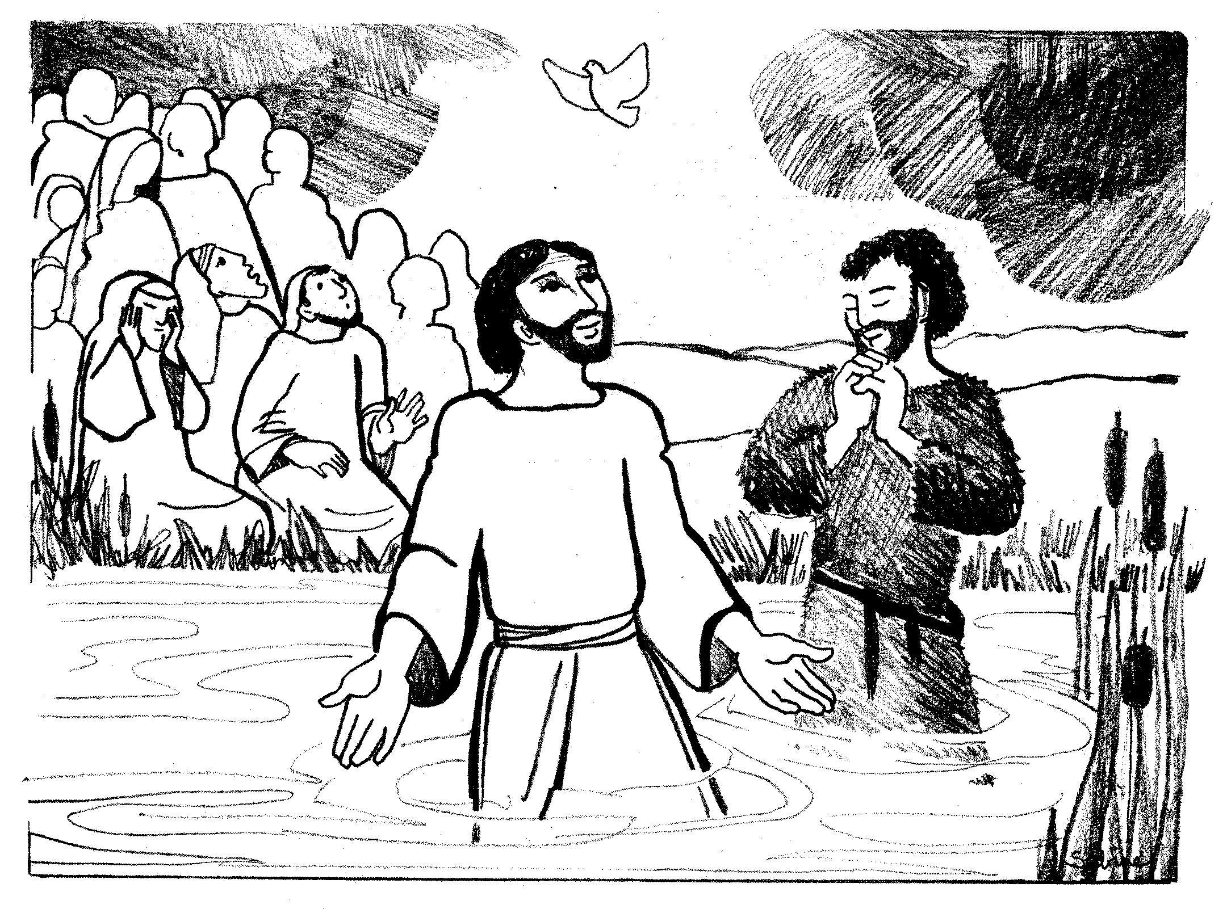
Te souviens-tu de cet autre évangile ? Qu’est-ce qui est pareil ? Différent ? Où est Jésus ? Qui est dans l’eau ?
- Voici Jésus qui parle dans l’évangile d’aujourd’hui

.
Convertissez-vous ,car le Royaume de Dieu est tout proche.
Est-ce que ça te rappelle quelque chose ?
Si nécessaire, voici des indices :
1. C’était avant la Noël
2. Regarde cette illustration :
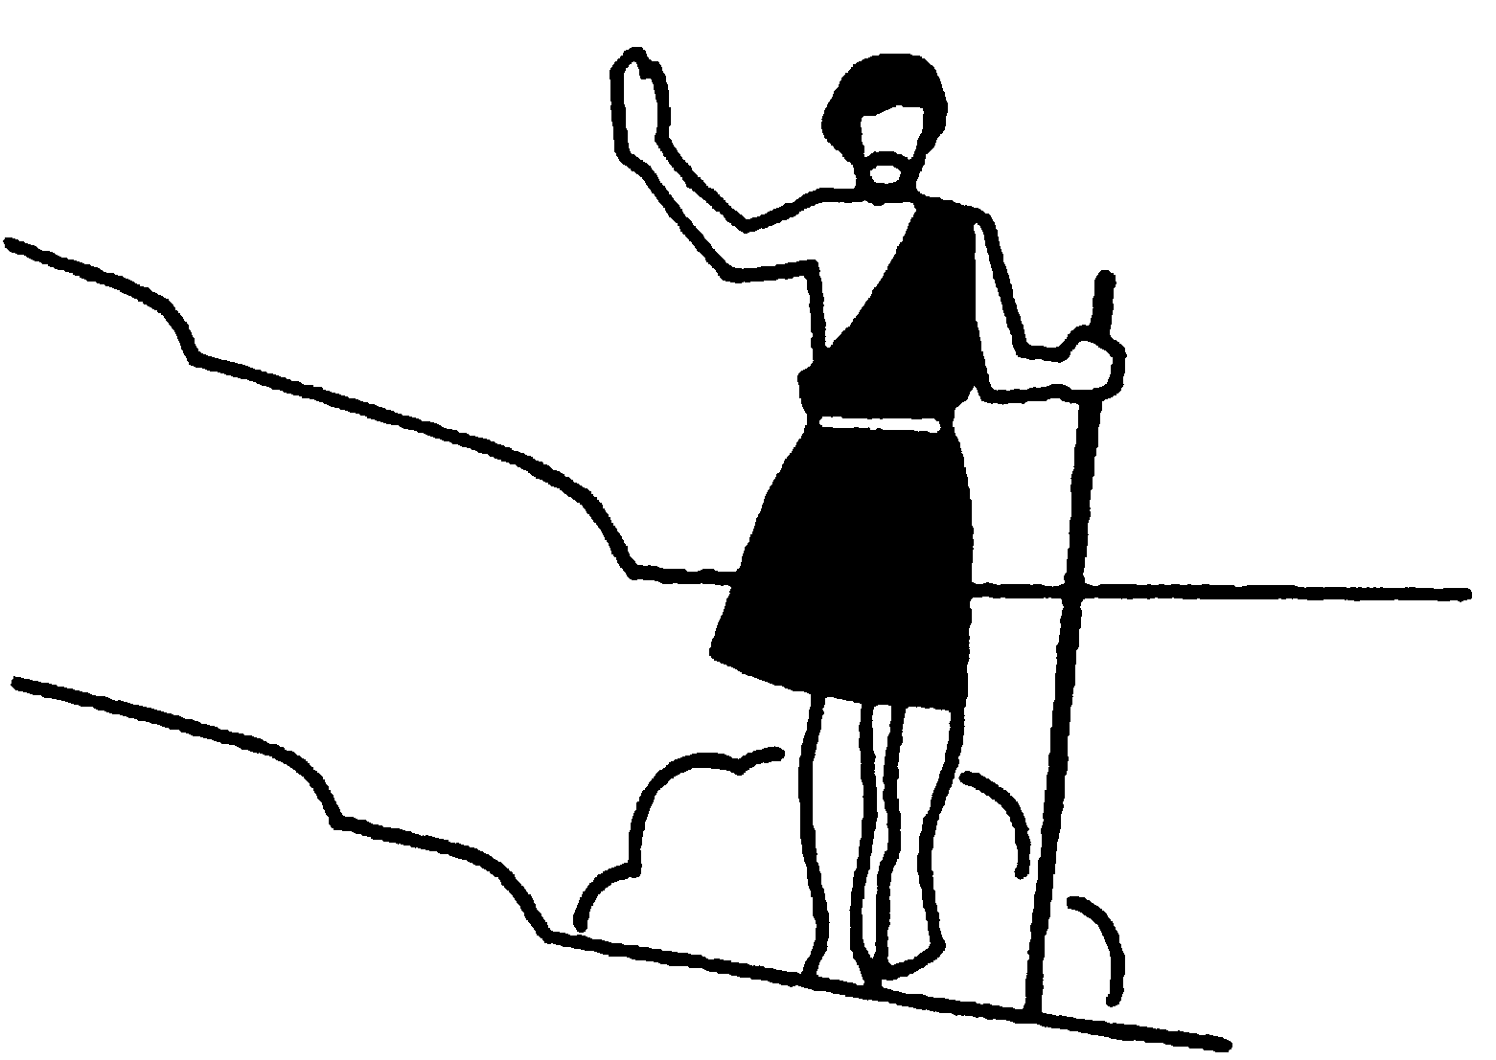
3. Va voir l’évangile du 2ème dimanche de l’Avent (le 9.10.07 Matthieu chapitre 3, verset 2)
→Maintenant que tu as trouvé, que penses-tu de cette situation ?

NB
A la Maison de la Parole (tél 02.762.05.87, kikayone@bxl.catho.be ), il existe une animation toute prête pour toute une d autour de ce texte.

“Le SEIGNEUR, en ce jour–là, sauva Israël de la main de l’Egypte, et Israël vit l’Egypte morte sur le rivage de la mer.” (Exode 14:30 TOB) “ Alors le SEIGNEUR commanda au poisson, et aussitôt le poisson vomit Jonas sur la terre ferme.” (Jonas 2:10 TOB) “ « Je le jure par moi–même, oracle du SEIGNEUR. Parce que tu as fait cela et n’as pas épargné ton fils unique, je m’engage à te bénir, et à faire proliférer ta descendance autant que les étoiles du ciel et le sable au bord de la mer.” (Genèse 22:16-17 TOB)
“Celui qui garde la porte lui ouvre, et les brebis écoutent sa voix ; les brebis qui lui appartiennent, il les appelle, chacune par son nom, et ils les emmène dehors.” (Jean 10:3 TOB)
J-F KIEFFER, 1000 images d’évangile, Les Presses d’Ile de France
Id.
P. ROYER, 1000 images symboliques, Les presses d’Ile de France
J-F KIEFFER, 1000 images d’évangile, Les Presses d’Ile de France
J-F KIEFFER, 1000 images d’Église, 1000 images d’Evangile, Les Presses d’Ile de France
Sheila PIGREM, Au secours, je ne sais dessiner, Ed. Parfam/PBE
J-F KIEFFER, 1000 images d’Église, 1000 images d’Evangile, Les Presses d’Ile de France
Dessin 1 : J. VANDENBOSCH et Sabine de COUNE, Prier la Parole Dominicale Année A, Ed. Fidélité, Dessin 2 : J-F KIEFFER, 1000 images d’Église, 1000 images d’Evangile, Les Presses d’Ile de France
J-F KIEFFER, 1000 images d’évangile, Les Presses d’Ile de France

